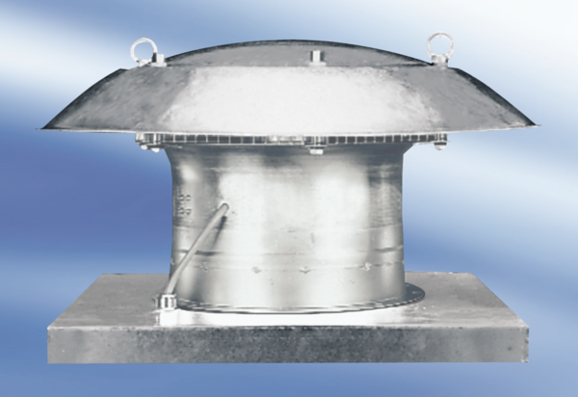Axiális tetőventilátor DZD 35/42 ACsomagolási egység: 1 darabVálaszték:
Termékszám: 0087.0441Gyártó: MAICO

